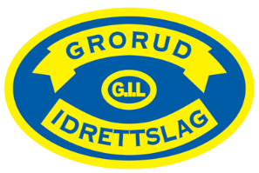

Fotball for gutter og jenter i 1. trinn på AKS Ammerud
Har du lyst til å være med å spille fotball sammen med dine venner?
Det er ingen krav til at du har spilt fotball før. Dette kurset er en introduksjon til spillet fotball gjennom lek, læring og mestring.
Eksempler på aktiviteter som kommer til å bli gjennomført: sjef over ball, stiv heks med ball ol. Fokuset vårt er at alle skal få mulighet til å utforske sporten samt oppleve mestring gjennom lek, fysisk aktivitet og viktigst av alt å ha det gøy med andre medelever.

Dette kurset er et samarbeid mellom AKS Ammerud og Grorud IL. Kurset ledes av Grorud IL sine instruktører og trenere. Kurset gjennomføres på Ammerud skole i idrettshallen.
Kom gjerne i klær som du kan bevege deg godt i og vanlig inne-joggesko.
Treningsplan for 1. trinn:
Torsdager fra klokken 14.00-14.45
Antall plasser: 18 elever
Sted: Idrettshallen på Ammerud skole

Kursperiode: uke 41-45

Påmeldingsfrist fredag 23.9.22
Påmelding sendes til:
mona.andersen@osloskolen.no

NB! Husk å snakke med barnet ditt før du melder på!

